

MINI

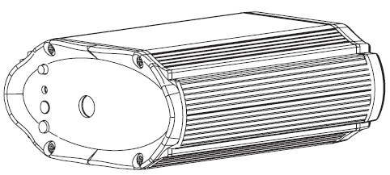

Данное руководство пользователя содержит важную информацию по безопасности и эксплуатации лазерных приборов. Во избежание несчастных случаев и правонарушений, связанных с неправильной эксплуатацией, просим внимательно ознакомиться с инструкцией. Следует сохранять инструкцию для дальнейшего использования.

LS SYSTEMS MINI

ОТЛИЧИТЕЛЬНЫЕ ОСОБЕННОСТИ
2 режима AUTO
2 режима звуковой анимации
Несколько настраиваемых режимов
Разнообразные эффекты
Дистанционное управление

ВСКРЫТИЕ УПАКОВКИ
После приобретения прибора, проверьте состояние и комплектность содержимого упаковки. В случае если какие-либо части прибора были повреждены при транспортировке, немедленно свяжитесь с перевозчиком. Сохраняйте упаковку.

ИНСТРУКЦИИ ПО БЕЗОПАСНОСТИ
- Лазерные излучатели отличаются от всех других источников света. В случае неправильного использования, их свет может повредить зрение. Избегайте прямого воздействия лучей лазера на глаза.
- Запрещается направлять лучи лазера на людей и животных.
- Внутри прибора отсутствуют запчасти, которые могут заменяться пользователями. Не вскрывайте корпус устройства, не пытайтесь самостоятельно отремонтировать устройство. В случае необходимости проведения ремонтных работ, свяжитесь с продавцом.

СООТВЕТСТВИЕ СТАНДАРТАМ БЕЗОПАСНОСТИ
Данное устройство соответствует стандарту EN/IEC 60825-1 Ed 2, 2007-03.

ПРАВИЛЬНАЯ УСТАНОВКА И ЭКСПЛУАТАЦИЯ УСТРОЙСТВА
Лазерные системы должны использоваться согласно международным правилам техники. Вертикальное расстояние от нижнего луча лазера до пола должно составлять не менее трех метров. Горизонтальное расстояние от лазерного излучения до публики должно составлять не менее 2,5 метров.

ОПИСАНИЕ УСТРОЙСТВА
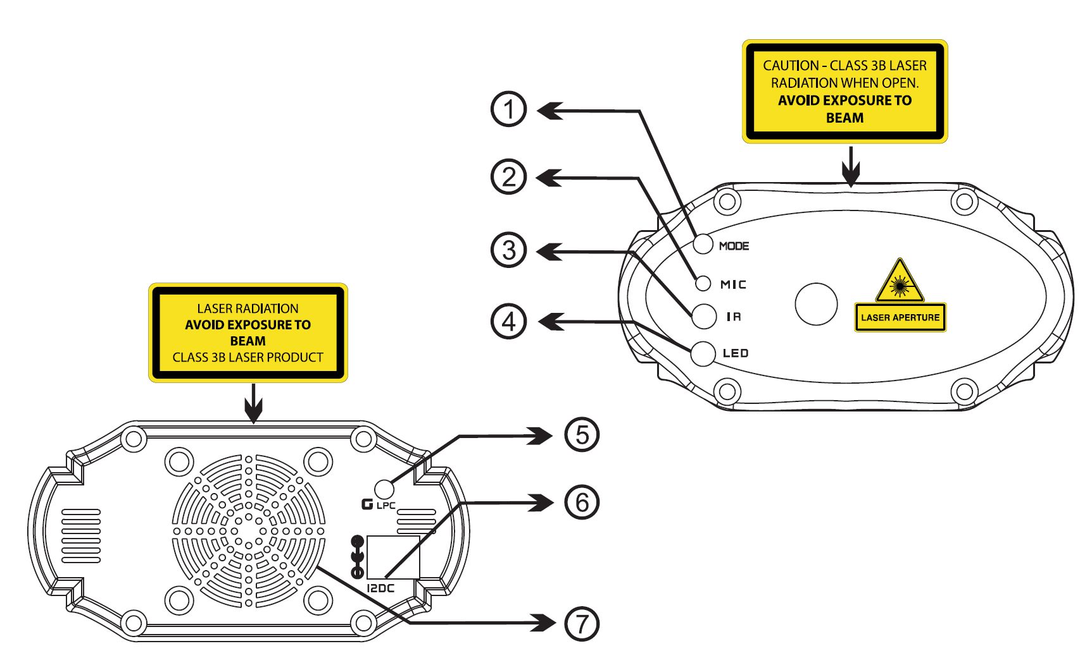
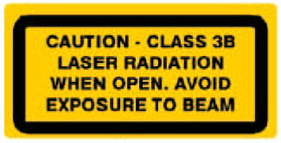
Осторожно – излучение лазера класса 3B , ИЗБЕГАЙТЕ ВОЗДЕЙСТВИЯ ЛАЗЕРНЫХ ЛУЧЕЙ ПРИ ОТКРЫТОМ КОРПУСЕ

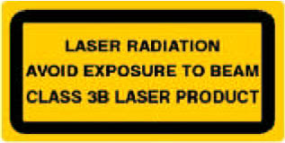
ЛАЗЕРНОЕ ИЗЛУЧЕНИЕ! ИЗБЕГАЙТЕ ВОЗДЕЙСТВИЯ ЛАЗЕРНЫХ ЛУЧЕЙ! ЛАЗЕР КЛАССА 3B.

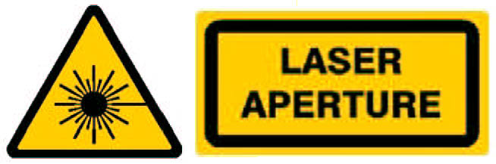
Данный знак обозначает выходное отверстие лазерного луча.

1 | MODE  (режим) | Режим AUTO (резкое движение) | Горит красный индикатор
1 | MODE  (режим) | Режим AUTO (плавное движение) | Горит красный индикатор
1 | MODE  (режим) | Звуковая анимация | Горит синий индикатор
1 | MODE  (режим) | Звуковая анимация - строб | Горит синий индикатор
1 | MODE  (режим) | Включение и выключение прибора производится нажатием на данную кнопку и удержанием в течение 2,5 секунд.
2 | MIC | Микрофон. Чувствительность микрофона настраивается при помощи кнопок 1-9 пульта дистанционного управления. 1 соответствует наименьшей чувствительности, 9 соответствует наибольшей чувствительности.
3 | IR | Инфракрасный порт приема сигнала с пульта дистанционного управления.
4 | LED | Индикатор
5 | G_{LPC} | Green Laser Dimmer
6 | 12DC | Вход питания, 12 В, постоянный ток
7 |  | Вентилятор

ПИТАНИЕ
Параметры напряжения обозначены на задней панели устройства, а также в разделе «Технические характеристики». Прибор должен подключаться к сети питания в соответствии с заявленными параметрами. Перед подключением прибора к сети питания необходимо убедиться, что напряжение в сети соответствует требованиям устройства

ПУЛЬТ ДИСТАНЦИОННОГО УПРАВЛЕНИЯ

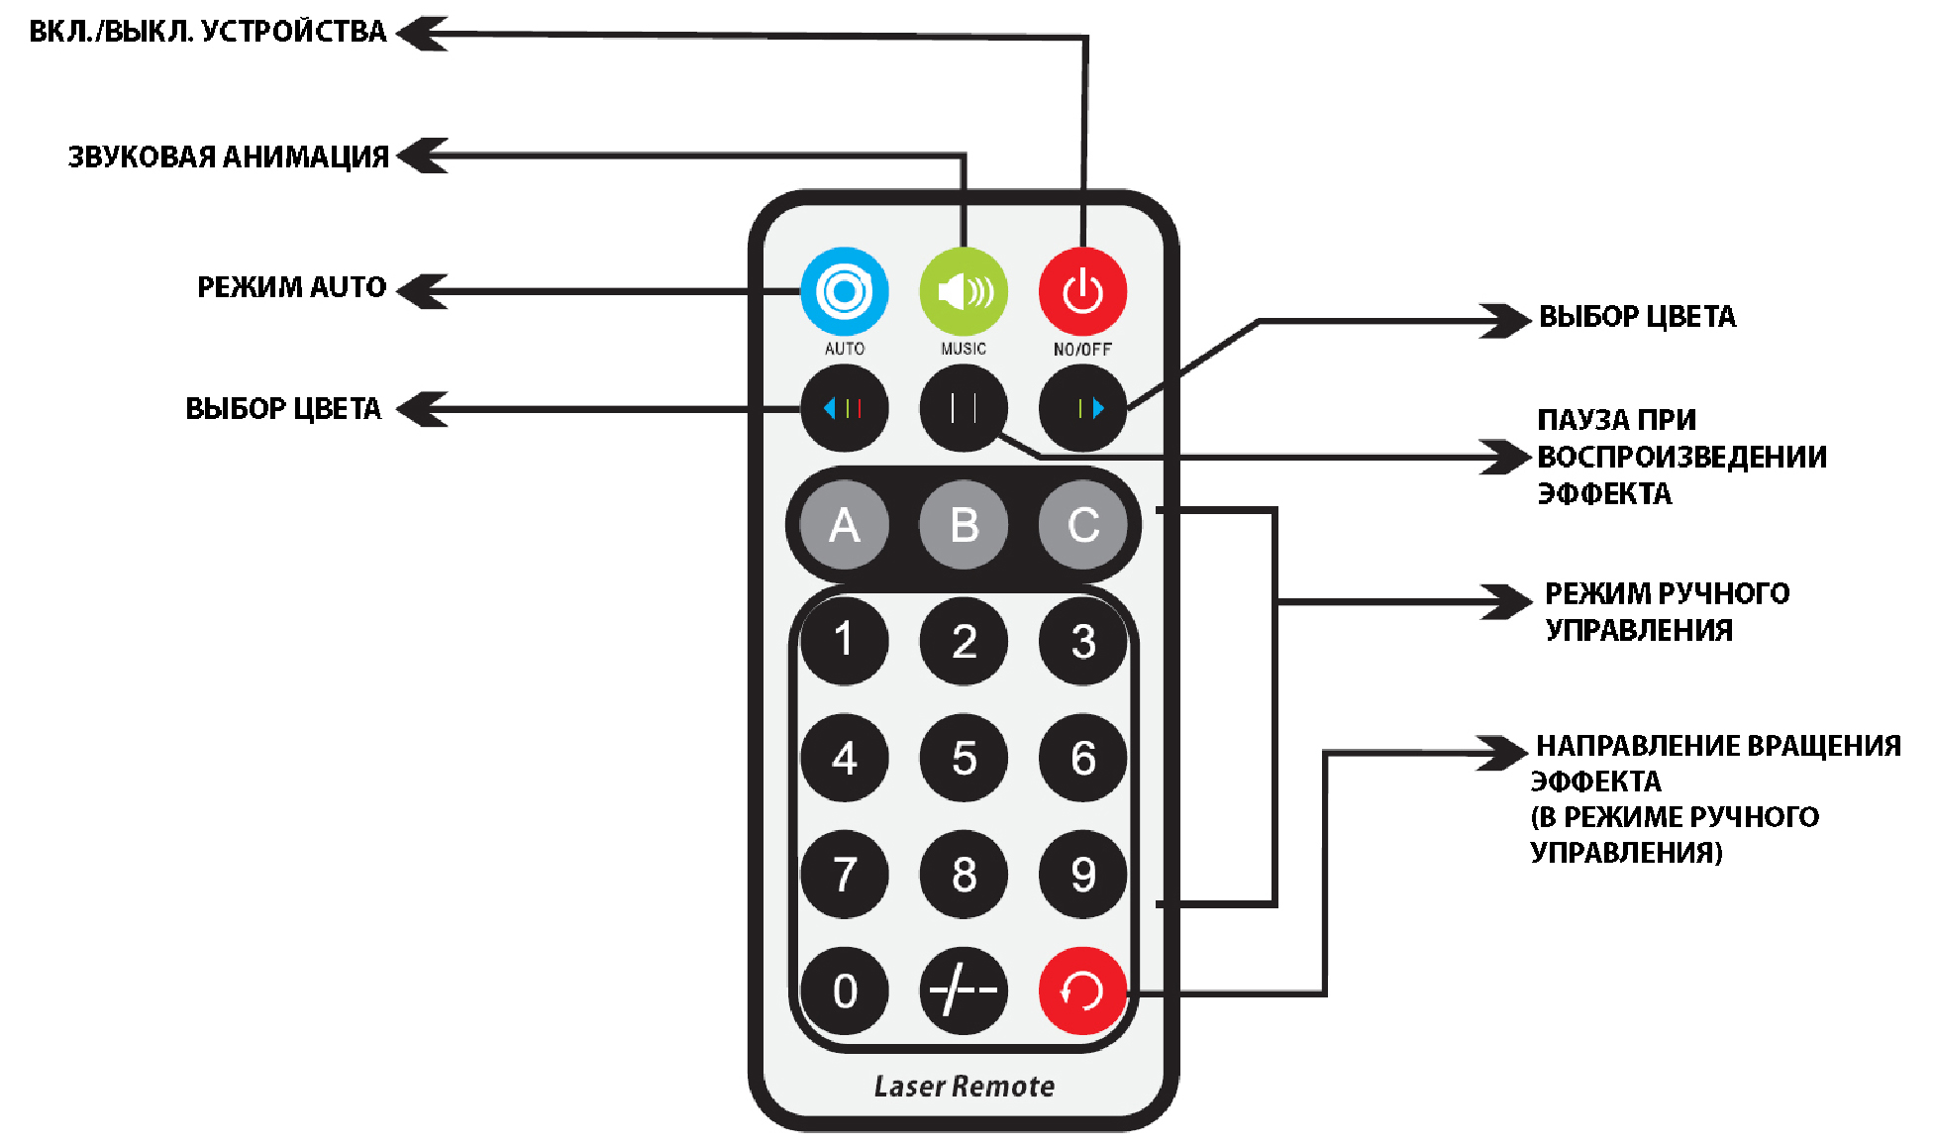

ON/OFF | ВКЛ./ВЫКЛ. устройства
MUSIC | Звуковая анимация | Горит синий индикатор. Чувствительность микрофона настраивается при помощи кнопок 1-9 ПДУ. 1 соответствует наименьшей чувствительности, 9 соответствует наибольшей чувствительности.
 | Звуковая анимация, строб
AUTO | Режим AUTO (резкое движение) | Горит красный индикатор
 | Режим AUTO (плавное движение) | Горит красный индикатор
 | Цикличный выбор цвета – запрограммированный цвет, красный и зеленый, зеленый, красный (только в режимах AUTO (резкое движение), AUTO (плавное движение),
РЕЖИМ РУЧНОГО УПРАВЛЕНИЯ | А: Красный строб | Скорость строба от высокой до низкой настраивается при помощи кнопок 1-8 ПДУ. 9- вкл. строба, 0 –выкл. строба
РЕЖИМ РУЧНОГО УПРАВЛЕНИЯ | В: Зеленый строб | Скорость строба от высокой до низкой настраивается при помощи кнопок 1-8 ПДУ. 9- вкл. строба, 0 –выкл. строба
РЕЖИМ РУЧНОГО УПРАВЛЕНИЯ | С: Скорость эффекта | Скорость эффекта от низкой до высокой настраивается при помощи кнопок 1-9 ПДУ. 0- воспроизведение эффекта без движения. Кнопка - направление вращения эффекта.

УСТАНОВКА ПРИБОРА

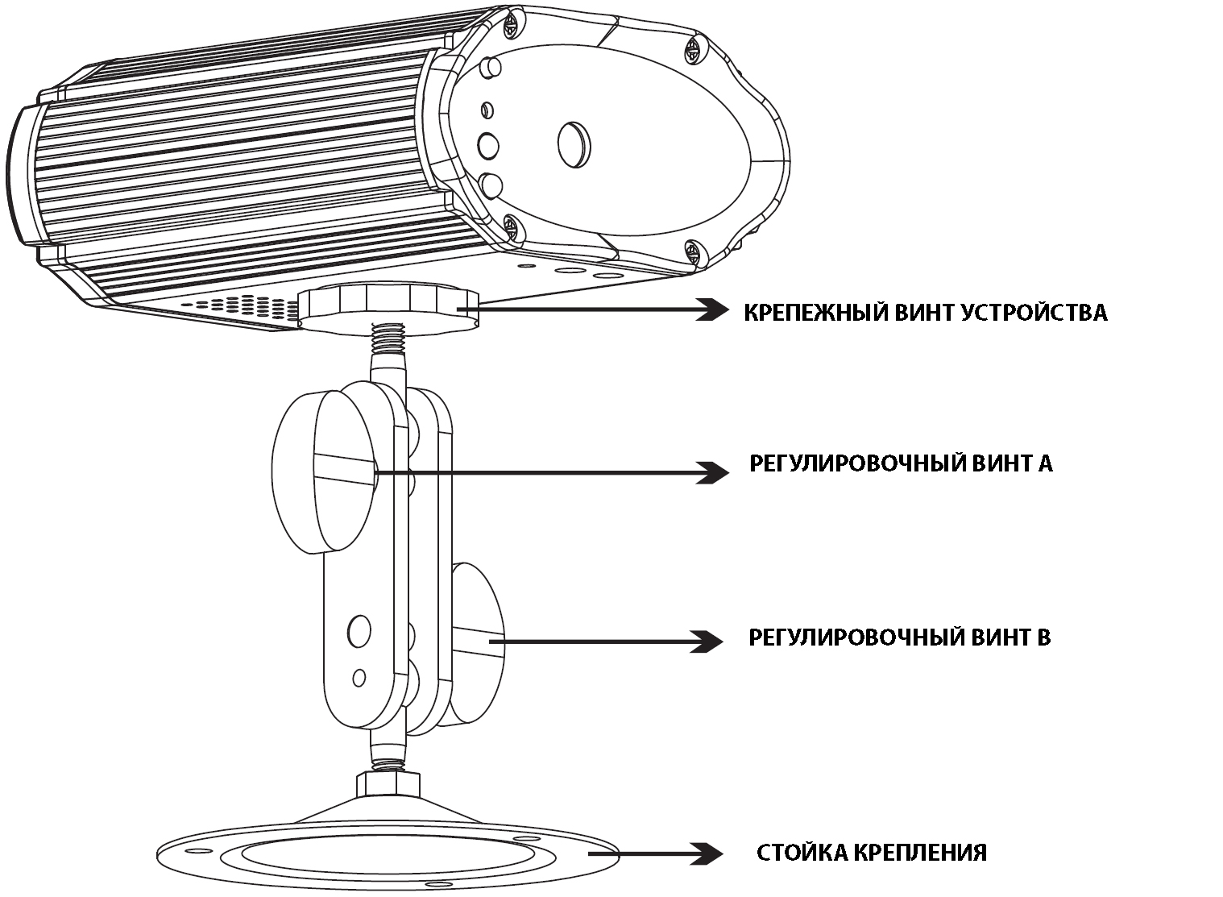

ХАРАКТЕРИСТИКА ЛАЗЕРА
Класс лазера | 3B
Лазерный диод | Красный, длина волны 650нм
Лазерный диод | Зеленый, длина волны 532нм
Диаметр луча | <5мм около отверстия
Импульсные данные | Все импульсы < 4Гц (>0,25сек)
Отклонение (каждого луча) | <2мрад
Отклонение (общее) | <160 град
Мощность лазера | >140 мВт

